Муниципальное автономное общеобразовательное учреждение
«Средняя общеобразовательная школа №1 р.п. Красные Баки»

Квест-игра
« Родной край»
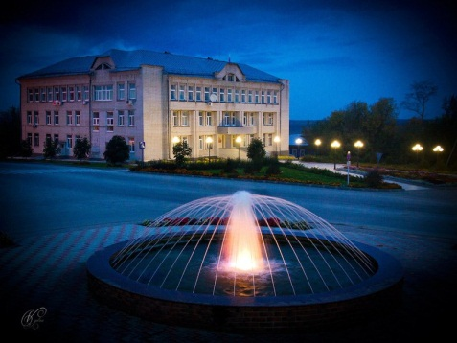
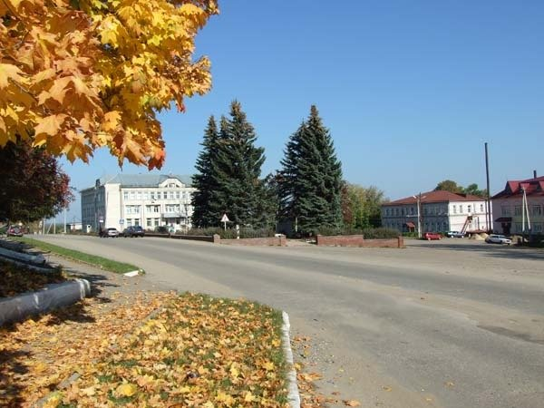
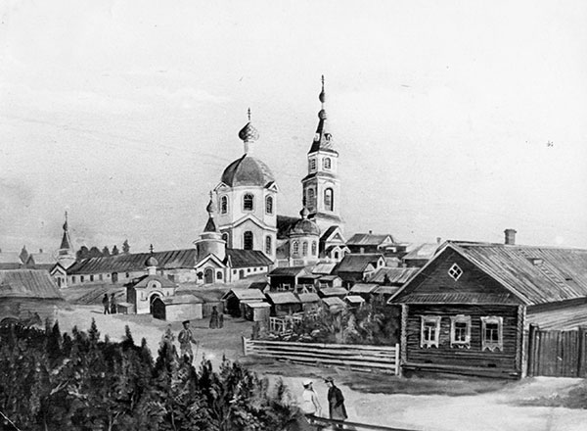

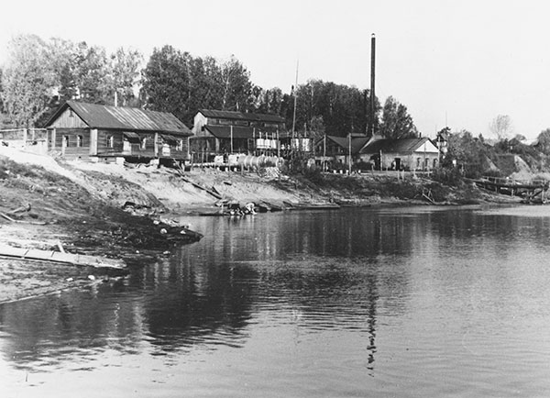
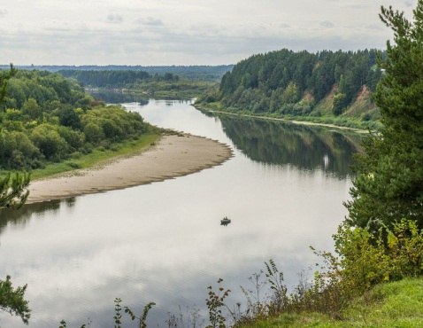

Автор:
Бякова Татьяна Владимировна,
учитель начальных классов,
МАОУ СОШ №1 р.п. Красные Баки.

Аннотация
Методическая разработка внеклассного мероприятия «Родной край» разработана для учащихся начальных классов. Занятие проходит в виде квест-игры. Известно, что именно игра является одним из наиболее естественных видов деятельности детей 7-9 лет, что способствует самовыражению, развитию интеллекта, самостоятельности.
Проблема формирования гражданской идентичности у подрастающего поколения сегодня актуальна. Она обусловлена особенностями современной социокультурной, экономической и образовательной ситуацией в стране.
Младший школьный возраст наиболее подходящий период для формирования гражданской идентичности, воспитания общечеловеческих ценностей и качеств личности. Данная игра способствует формированию основ гражданской идентичности на уровне начального общего образования, через систематизацию знаний о своей малой Родине. При проведении игры применялись различные формы и методы работы.
Цель игры: создать условия для формирования уважения к прошлому и настоящему своей малой Родины.
Задачи:
- Воспитание у младших школьников патриотизма и гражданственности, способности к осознанию себя патриотом своей Родины.
- Развитие познавательного интереса к своей малой Родине через игровые задания.
- Формирование бережного отношения к этнокультурному наследию родного края.

Сценарий игры.

Учитель: Сегодня наше занятие пройдёт в форме квест - игры. Нам нужно разделиться на 2 команды. Во время игры каждая команда будет перемещаться по станциям. Команды получат маршрутные листы со схемой продвижения. Время на выполнение задания 5 минут, если задания сделаны быстрее, то команда ждёт отведённое время и по сигналу учителя покидает станцию. Если время вышло, а задание не выполнено работа прекращается.
Учитель: Определите тему нашей игры по эпиграфу.
Эпиграф: Флор Васильев
Родины себе не выбираем,
Имени себе мы не даем.
Землю, где родились и живем,
С детства называем Отчим краем.
Учитель: Какая тема? (Малая Родина)
Учитель: Давайте попробуем подобрать однокоренные слова к слову Родина? (род, народ, родник, природа, родинка)
Учитель: Как вы думаете, что нам нужно знать, чтобы успешно пройти все станции в нашей игре. (Знать свой край, природу, историю)
Учитель: Наша малая Родина - р. п. Красные Баки, где жили и живут замечательные люди, где красивая природа, замечательные исторические и культурные традиции, которые должны хорошо знать мы с вами. Наша игра покажет, как вы знаете свой родной край.
Учитель: Успех игры зависит от сплочённой работы членов команды. Получите маршрутные листы. В них отмечены конкурсы и графа баллы, которые вы получите за каждый конкурс. Сумма баллов за конкурс складывается из количества верных ответов на вопросы конкурса. Каждый верный ответ на вопрос - 1 балл. Посовещайтесь и придумайте названия своим командам. В добрый путь!
Маршрутные листы
Команда № 1
Название конкурса | Количество баллов
1.Историческая.
2.Природа родного края.
3.Знаменитые земляки.
4.Предметы старины.
5.Архитектура и здания.
 | Итого:

Команда № 2
Название конкурса | Количество баллов
1.Природа родного края.
2.Знаменитые земляки.
3.Предметы старины.
4.Архитектура и здания.
5.Историческая.
 | Итого:

Задания станции «Историческая»
Учитель: На данной станции мы проверим, что вы знаете об истории нашего края. Вам нужно ответить на вопросы викторины:
- Первые поселенцы на территории Красных Баков?
- Когда была построена первая церковь в поселке?
- Когда появилась первая школа в поселке?
- Первое каменное здание нашего посёлка.
- Самая старая улица нашего посёлка.
- В каком году появился первый пароход на Ветлуге?

Ответы:
- Марийцы
- 1626 г. - основание в с. Боки церкви Николы-Чудотворца.
- 1865 г.-возникновение в с. Баки крестьянской школы.
- Дом князя Трубецкого
- Улица Интернациональная В. П. Чирков, Казимиров, Збруев
- Первый пароход "Ерш" появился в 1878
Задания станции «Природа родного края».
Учитель: Природа нашего края разнообразна и красива. Разгадайте ребусы и определите названия растений.
_____________ | 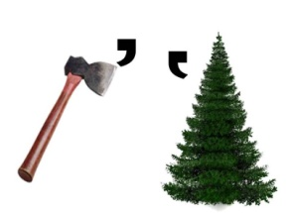  _____________ | ___________ | 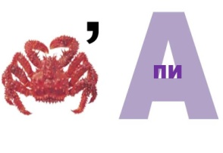  _____________
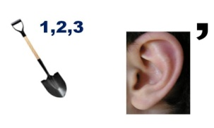  _____________ | 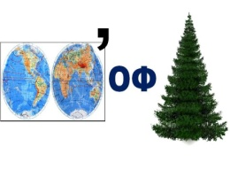  _____________ | 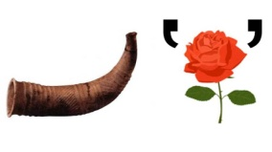  ______________ | _____________

Ответы: малина, тополь, осина, крапива, лопух, картофель, рогоз, кувшинка.

Задания станции «Знаменитые земляки».
Учитель: Определите, кто изображён на фотографии и найдите соответствие, чем человек прославил наш край.
Фото известного человека | Достижение человека
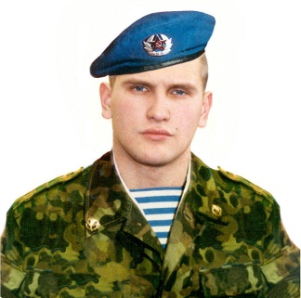  1. Ярослав Иванов | А) Герой Советского Союза, который учился в МАОУ СОШ №1 р.п. Красные Баки
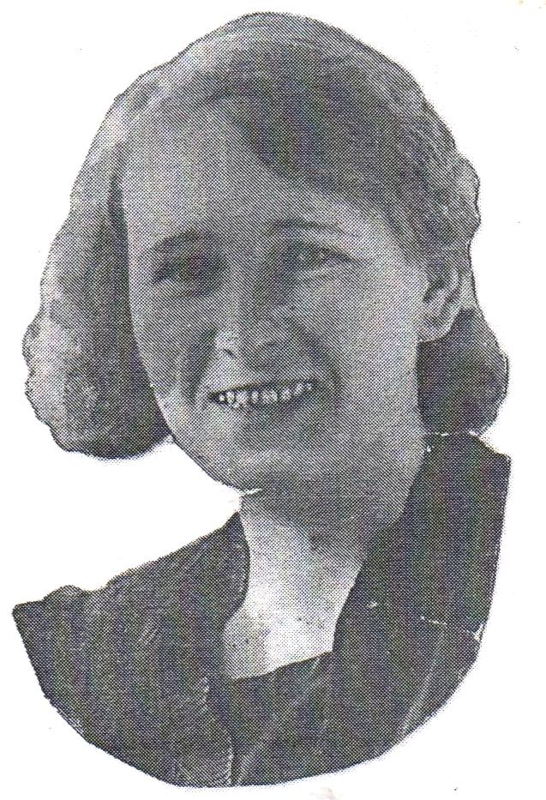  2. Любовь Федоровна Медведева | Б) Выпускница нашей школы, поэтесса.
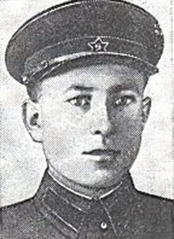  3. Хлебов Николай Павлович | В) Заслуженный работник культуры России, почетный гражданин Краснобаковского района, создавший фольклорный семейный ансамбль «Хмель»
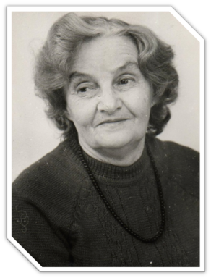  4. Лариса Макина | Г) Выпускник МАОУ СОШ №1 р.п. Красные Баки, геройски погибший при выполнении воинского долга в Чечне
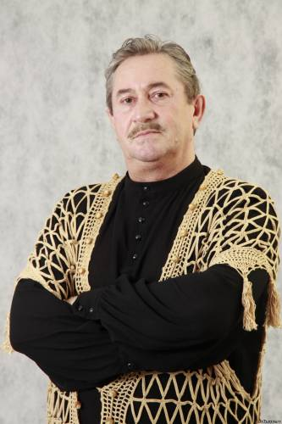  5. Владимир Петрович Кусков | Д) Имя начальника военного эвакогоспиталя, располагавшегося в 1941-45гг., в МАОУ СОШ №1 р.п. Красные Баки
Ответ:
1 | 2 | 3 | 4 | 5
Г | Д | А | Б | В

Задания станции «Предметы старины».
Отгадайте старинные загадки. Отгадка – предмет старинного быта.
1.Летом спит, зимой ест, тело теплое, а крови нет? (печь)
2.Стоит Ерофейка, подпоясан коротенько? (веник)
3.Новая посудина, а вся в дырах? (решето)
4.Четыре ноги, два уха, один нос да брюхо? (самовар)
5.Два братца пошли в воду купаться? (вёдра)
6. Ни свет, ни заря пошёл, согнувшись со двора? (коромысло)
Задания станции «Архитектура и здания».
Узнай здание (архитектурное сооружение).
Фото здания
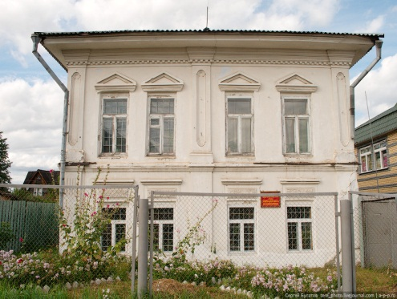

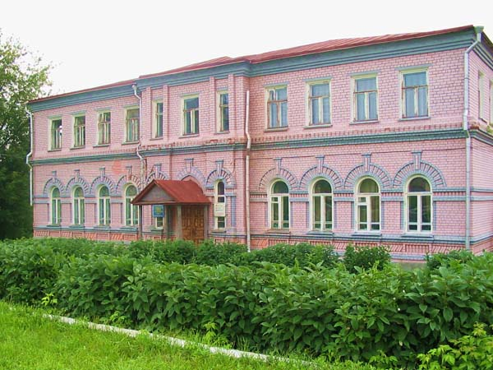

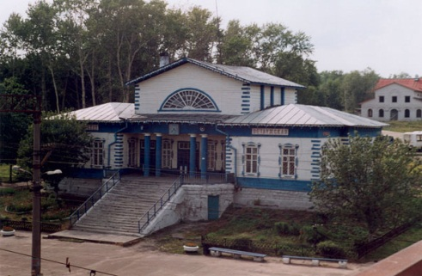

Ответ
Фото здания
- Строящаяся Покровская церковь в Красных Баках
- Дом купца Чиркова. Сейчас там расположен военкомат.
- Дом князя Трубецкого. Сейчас там расположен Краеведческий музей.
- Вокзал на станции Ветлужская.

Подведение итогов.
Команды построились, определяем победителя по наибольшей сумме баллов за все конкурсы. Награждение.
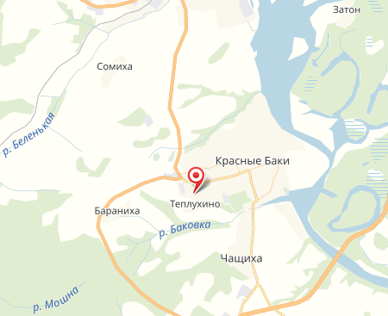
Учитель: На доске карта р. п. Красные Баки. Выберите кружки и прикрепите:
Красный – было трудно, мало что понял;
Зелёный - работал активно, всё знал;
Желтый – было интересно, узнал много нового;
Учитель: На карте жёлтые и зелёные кружки. Вы работали активно, вам было интересно. В заключении исполним песню «По реке Ветлуге»

По реке Ветлуге
Слова Ю.Адрианова Музыка А.Бурдова

Тишина в округе,
Тишина в округе,
Сосен утренних ряды.
По реке Ветлуге,
По реке Ветлуге
Дружно двинулись плоты.

Припев:
И воздух голубой,
И чайки над водой,
И пахнет вся река
Сосной, сосной, сосной.

Плотогоны рады,
Плотогоны рады,
Потому что целый день
Машут им девчата,
Машут им девчата
Всех ветлужских деревень.

Припев:
И воздух голубой,
И чайки над водой,
И пахнет вся река
Сосной, сосной, сосной.

Из тайги далече,
Из тайги далече,
Вдоль по солнечной весне
Мы плывем навстречу,
Мы плывем навстречу
Волжской ласковой волне.

Припев:
И воздух голубой,
И чайки над водой,
И пахнет вся река
Сосной, сосной, сосной.

